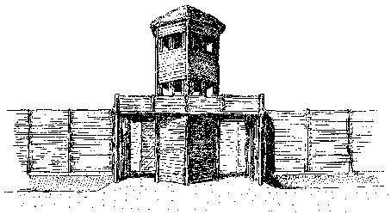
OBECNÍ ZPRAVODAJ
pro naše vesnice (Klučov, Lstiboř, Skramníky, Žhery)

Přiblížil se nám čas Vánoc a konec roku 2017. Každým rokem v tuto dobu Vám předkládáme OBECNÍ ZPRAVODAJ s informacemi z obecního úřadu, stejně tak je tomu i letos.

Předem chceme poděkovat všem
obyvatelům našich vesnic
za trpělivost, se kterou snášíte
realizaci různých
staveb v naší obci, ať už je to
oprava místních komunikací,
výstavba vodovodu,
kanalizace a další akce.

V radě a zastupitelstvu obce se snažíme pracovat tak, aby se nám podařilo posunout všechny části naší obce dopředu, aby se nám v nich lépe žilo. Snad se nám to i trochu daří.

Informace z obecního úřadu
- Počet obyvatel v naší obci stoupá, k 30. 11. 2017 jich máme 1042.
- Byla dokončena změna č. 3. Územního plánu obce.
- Zastupitelstvo obce schválilo Obecně závaznou vyhlášku č. 1/2017 o stanovení veřejně přístupných míst, na kterých je provozování výherních hracích přístrojů zakázáno.
- Zadáno zpracování projektové dokumentace na nový rybníček Skramníky.
- Byla uzavřena veřejnoprávní smlouva mezi obcemi o zajištění povinné školní docházky v Poříčanech a v Českém Brodě.
- Schválena obecně závazná vyhláška, kterou jsou stanoveny společné školské obvody základních škol. Z vyhlášky vyplývá:
děti z Klučova, Skramník a Žher mohou navštěvovat Základní školu Český Brod ul. Žitomířská, Základní školu Český Brod ul. Tyršova a Základní školu T. G. Masaryka v Poříčanech
děti ze Lstiboře mohou navštěvovat Základní školu Český Brod ul. Žitomířská a Základní školu Český Brod ul.Tyršova
- Byla schválena a realizována rekonstrukce části chodníku v délce 90m na pozemku p. č. 23 v Klučově (ke koupališti). Rekonstrukci jsme provedli vlastními silami.
- Zadáno kompletní zajištění a realizace akce „Dopravní opatření Klučov, Skramníky, Lstiboř, Žhery“ za 230.000,- Kč firmě Asig, s.r.o., omezení rychlosti a tonáže vozidel.

Poplatky za odvoz odpadů
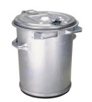
Celkové náklady na komunální odpad za rok 2016 byly 1.294.916,- Kč. Do této částky není započítaný biologicky rozložitelný komunální odpad (tráva, větve, listí,…) od občanů našich vesnic, který je svážen na náklady obce.

Celkové náklady na komunální odpad 1.294.916,- Kč
Odečet za tříděný odpad (EKOKOM) - 172.538,- Kč
Skutečné náklady 1.122.378,- Kč
Počet obyvatel (trvalý pobyt k r. 2016 a rekreační objekt) 1.049 obyvatel
Výpočet: 1.122.378 / 1.049 = 1.070 Kč na obyvatele

Celkem 1.000,- Kč na obyvatele

Poplatek lze zaplatit na Obecním úřadě v hotovosti nebo bankovním převodem na účet č. 2561584359/0800,
v. s. pro Klučov 11340 + č.p.
Lstiboř 21340 + č.p.
Skramníky 31340 + č.p.
Žhery 41340 + č.p.
Splatnost poplatku do 31. 3. 2018 (více v obecně závazné vyhlášce č. 2/2015 Obce Klučov)

Jak třídit odpad ???
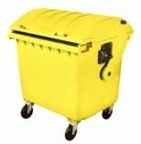
Do ŽLUTÉHO KONTEJNERU na plasty patří fólie, sáčky, plastové tašky, sešlapané PET láhve, obaly od pracích, čistících a kosmetických přípravků, kelímky od jogurtů, mléčných výrobků, balící fólie od spotřebního zboží, obaly od CD disků a další výrobky z plastů. Pěnový polystyren sem vhazujeme v menších kusech.
Naopak sem nepatří mastné obaly se zbytky potravin nebo čistících přípravků, obaly od žíravin, barev a jiných nebezpečných látek, podlahové krytiny či novodurové trubky.
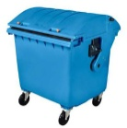
MODRÝ KONTEJNER
Hodit sem můžeme například časopisy, noviny, sešity, krabice, papírové obaly, cokoliv z lepenky, nebo knihy. Obálky s fóliovými okýnky sem můžete také vhazovat, zpracovatelé si s tím umí poradit. Bublinkové obálky vhazujeme pouze bez plastového vnitřku! Nevadí ani papír s kancelářskými sponkami. Ty se během zpracování samy oddělí.
Do modrého kontejneru nepatří uhlový, mastný, promáčený nebo jakkoliv znečištěný papír. Tyto materiály nelze už nadále recyklovat. Pozor, použité dětské pleny opravdu nepatří do kontejneru na papír, ale do popelnice.
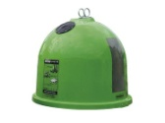
Do ZELENÉHO KONTEJNERU můžeme vhazovat veškeré sklo, například lahve od vína, alkoholických i nealkoholických nápojů, sklenice od kečupů, marmelád či zavařenin. Patří sem také tabulové sklo z oken a ze dveří. Vytříděné sklo není nutné rozbíjet, bude se dále třídit! Pokud jsou vedle sebe zelený a bílý kontejner, vhazujeme do bílého čiré sklo a do zeleného sklo barevné.
Do těchto nádob nepatří keramika a porcelán. Nepatří sem ani autosklo, zrcadla nebo třeba drátované sklo, zlacená a pokovovaná skla. Vratné zálohované sklo patří zpět do obchodu.
Bio odpad

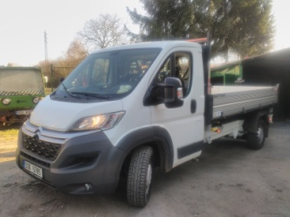
Posekanou trávu a jiný bio odpad ze zahrad odvážíme od 1. dubna do 31. října, dle OZV č. 1/2015. Pro tyto účely jsou stanoveny v každé části obce místa pro soustředění tohoto odpadu.
Při likvidaci většího množství bio odpadu je možné po dohodě s Obecním úřadem odvoz i z jiného místa.

 |  | 1. | 2. | 3. | 4. | 5. | 6. | 7. | 8.
 | Klučov | proti prostřední ulici ke dráze | u lípy před  č. p. 3 | u Sokolovny za vraty | u zvoničky | před bytovkou | na Žheráku u kontejnerů | pod skálou proti č. p. 128 | ke hřbitovu proti  č. p. 125
 | Lstiboř | u kontejnerů směr Liblice | směr Bylany odbočka za novými domky | levá ulice za p. Malinovskou | pravá ulice u transformátoru | u kontejnerů před č. p. 80 | u kontejnerů před prodejnou
 | Skramníky | u parku pod spínacím bodem VO | u hasičské zbrojnice | u vjezdu ke hřišti | na rohu před č. p. 54
 | Žhery | u zastávky vedle kontejnerů
Dotace
Obecní úřad připravuje na rok 2018 žádosti o dotace na výstavbu kanalizace Skramníky – Žhery z fondů Mze a KÚSK, rekonstrukce místních komunikací z fondů MMR, výstavbu rybníčku ve Skramníkách ze SFŽP a na vybavení zásahové jednotky SDH Klučov z fondů KÚSK.

Kanalizace Skramníky - Žhery
V letošním roce byla dokončena projektová dokumentace pro územní rozhodnutí, které již máme. V další etapě je připravována zadávací dokumentace a v 1. čtvrtletí 2018 proběhne výběrové řízení na zhotovitele stavby. Souběžně se zpracovává i dokumentace stavby pro získání stavebního povolení. Věříme, že se nám podaří vše připravit tak, aby vlastní realizace akce proběhla v plánovaném termínu červenec – srpen 2018. O dalším postupu prací Vás budeme průběžně informovat.

Výběrová řízení (VŘ) na rekonstrukci našich komunikací:
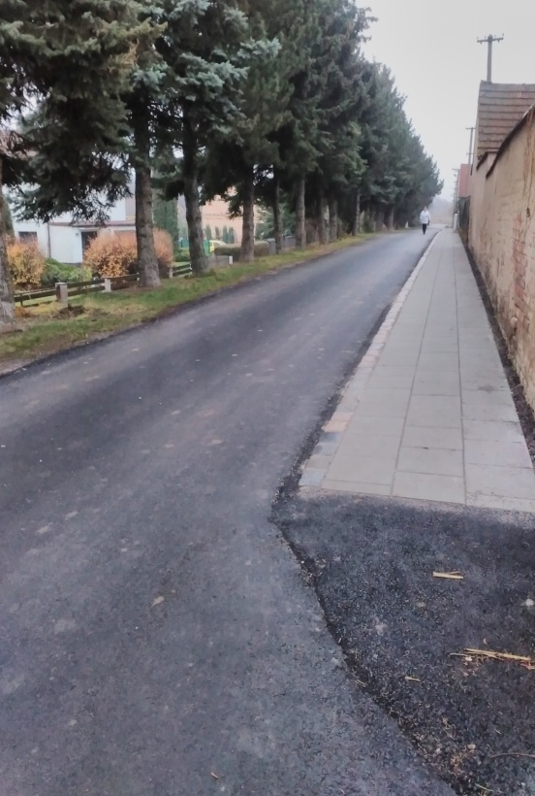
- Rekonstrukci místní obslužné komunikace na pozemku p. č. 23 v k. ú. Klučov u Českého Brodu (tři ulice u nádraží + ke koupališti) VŘ vyhrála firma M-SILNICE, a.s. s částkou 1.510.545,85,- Kč. Akce je již dokončena.

- Rekonstrukce místní obslužné komunikace na pozemku p. č. 490 v k. ú. Klučov u Českého Brodu (na skálu), VŘ vyhrála firma Jan Březina, Bohouňovice I., s částkou 4.486.593,78,- Kč.

- Rekonstrukce místní obslužné komunikace na pozemku p. č. 108/2 v k. ú. Klučov u Českého Brodu (dlážděnka), VŘ vyhrála firma M-SILNICE, a.s. s částkou 1.563.808,78 Kč. Předpokládáme realizaci v březnu 2018.

- Rekonstrukce místní obslužné komunikace na pozemku p. č. 178 v k. ú Lstiboř (směr Liblice), VŘ vyhrála firma Kubr Kolín, s.r.o. s částkou 1.143.177,20 Kč.

Další informace z obecního úřadu najdete na našich nových webových stránkách
WWW.KLUCOV.CZ

Kostel Nanebevzetí Panny Marie ve Lstiboři
Rekonstrukce probíhala v letech 2012 – 2015 Spolkem na opravu kostela Nanebevzetí Panny Marie.
V sobotu 11. 11. 2017 jako každoročně proběhl v kostele koncert při příležitosti Svatomartinského posvícení ve Lstiboři, který pořádal Spolek na opravu kostela Nanebevzetí Panny Marie ve Lstiboři.
Vystupující sólisté: Martina Bauerová – soprán, Ondřej Socha – tenor, Daniel Havel – flétna, Michal Hanzal - varhany
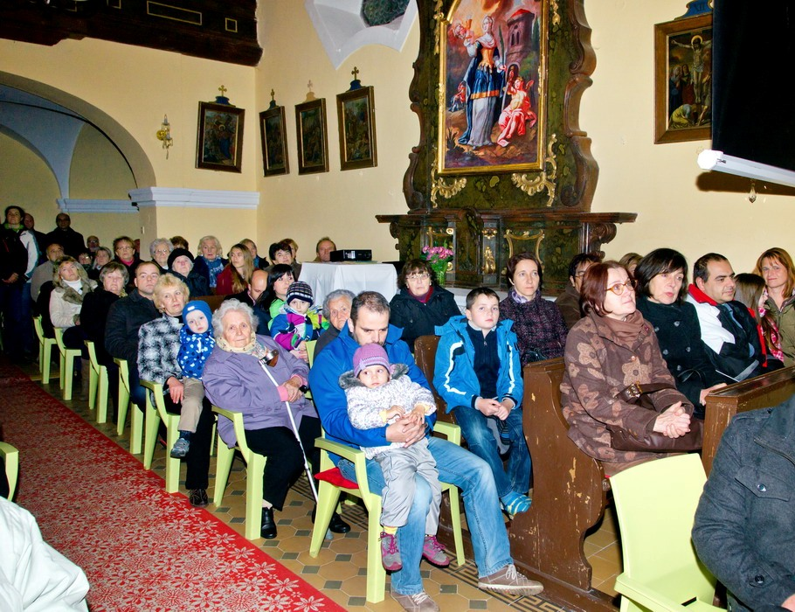
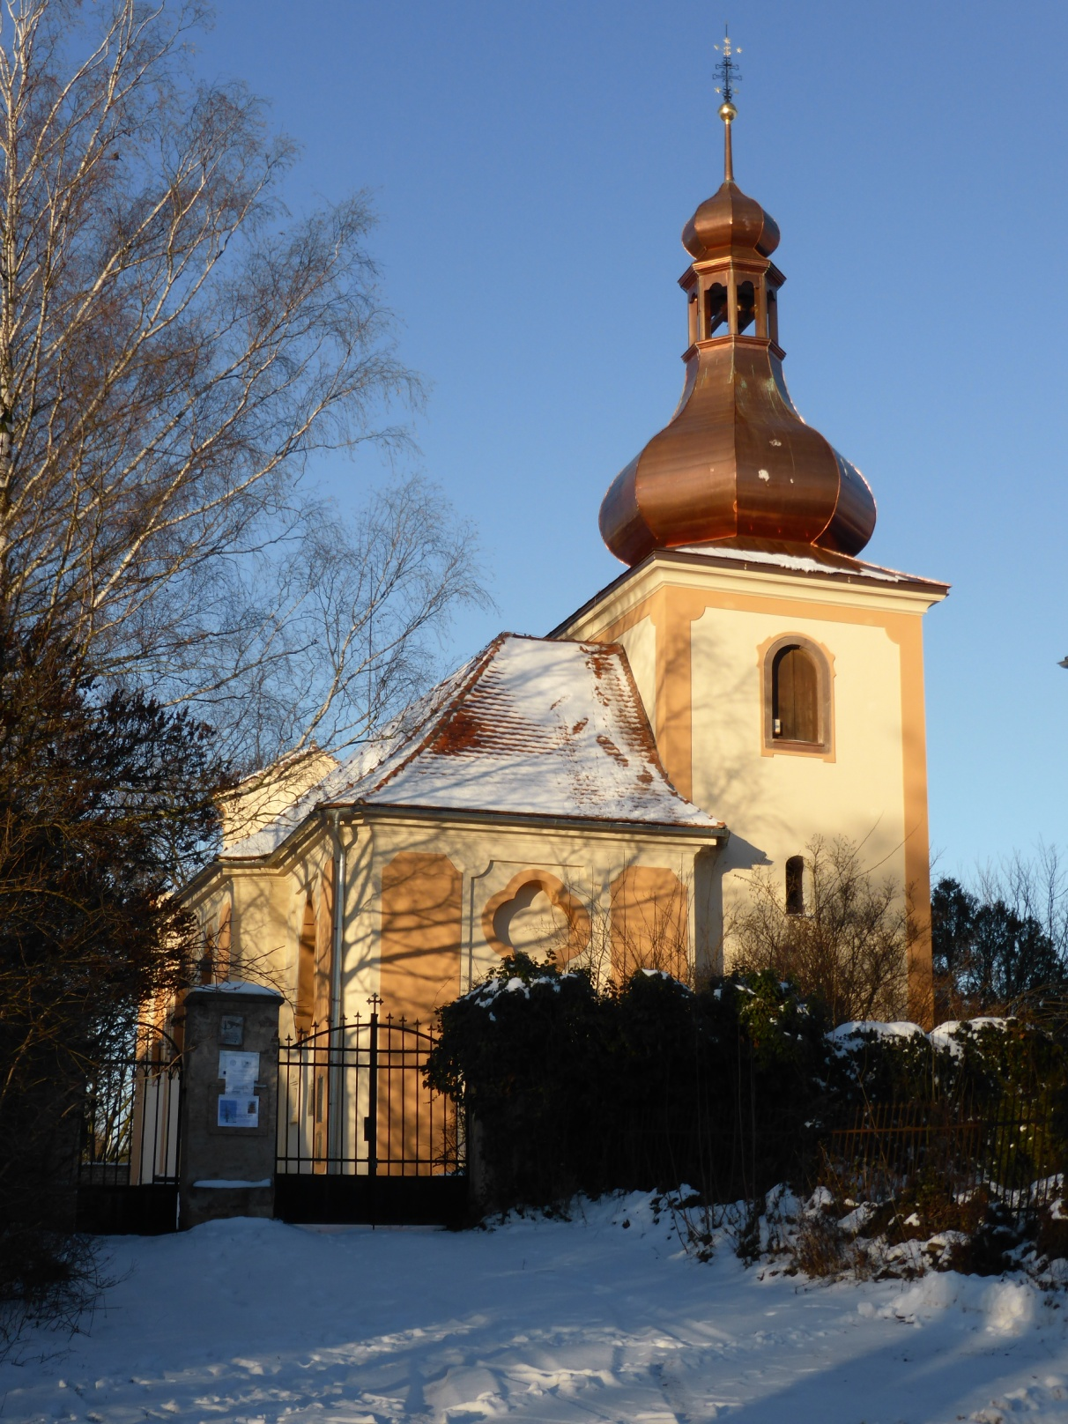
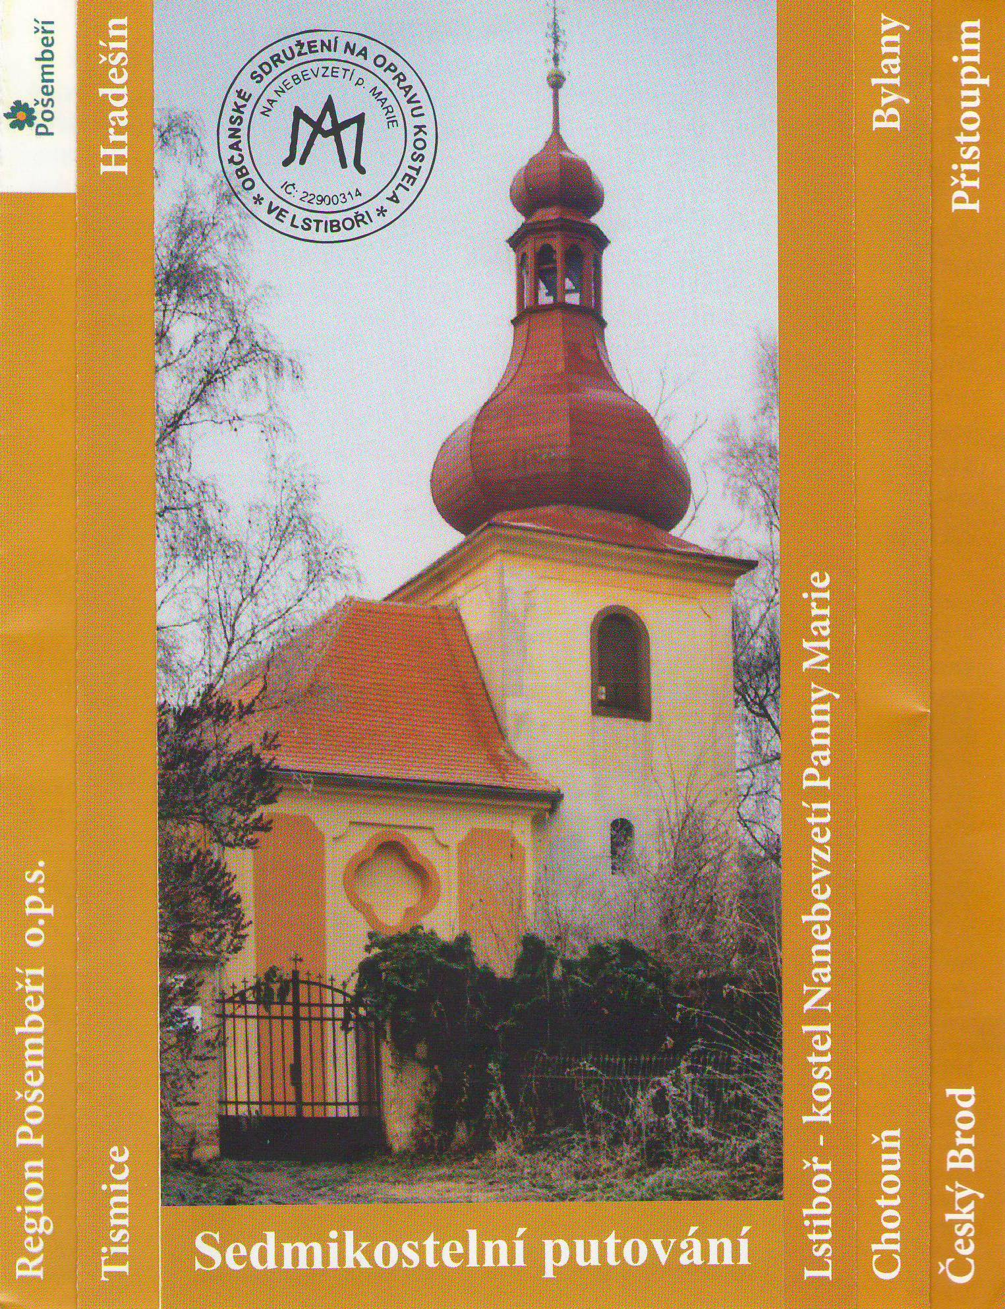

Vítání občánků
se uskutečnilo jako každý rok ve dvou termínech. Dne 25. 3. 2017 jsme v místní Mateřské škole slavnostně přivítali 6 nových občánků a 7. 10. 2017 dalších 9.

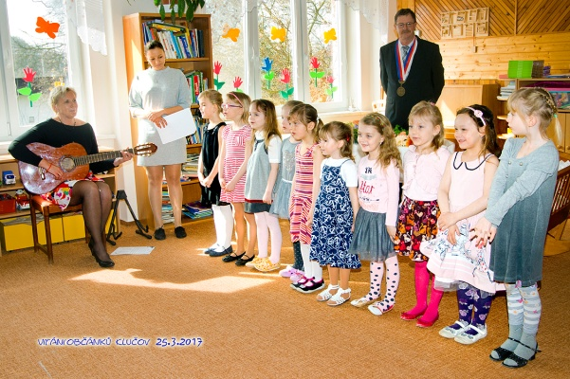
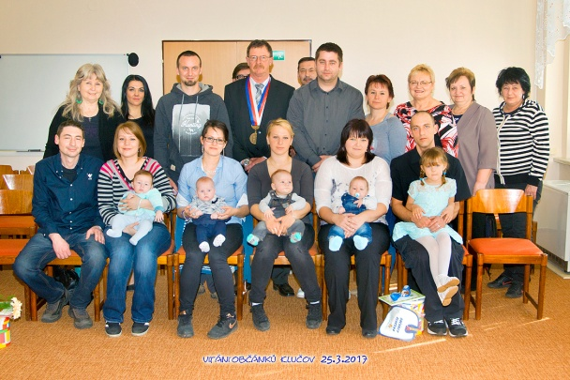
Děkujeme paní ředitelce Šárce Hedrlínové, učitelkám Aleně Vágnerové, Nikole Šimákové, Věře Svobodové a dětem z naší Mateřské školy za krásné vystoupení na obou akcích.

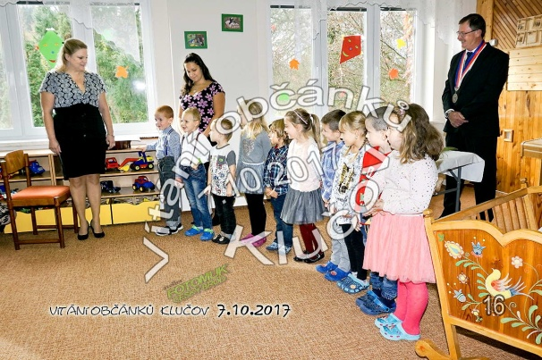
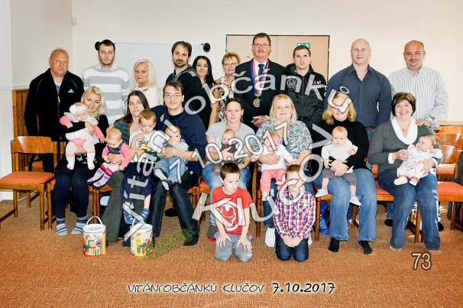

Pečovatelská služba
Péče o seniory je zajišťována pečovatelskou službou. Nabízíme seniorům dovoz obědů z „Traktorky“ v Českém Brodě, nákupů a nově i vyzvedávání léků, popřípadě dovoz k lékaři do Českého Brodu. Pokud máte zájem, volejte na Obecní úřad na tel. číslo 321 671 423, 731 109 191.

Jiráskova knihovna
Jiráskova knihovna pod vedením paní Janiny Svobodové nabízí knihy nové, ale i knihy prostřednictvím fondu z oblastní knihovny Kutná Hora.
Otevírací doba knihovny:
Pondělí 13.45 h. – 16.15 h.
Středa 13.45 h. – 16.15 h.
Kontakty: 775 687 572
email: knihovna@klucov.cz,
web: www.jkk.estranky.cz

Rozsvícení vánočního stromečku
Adventní neděle 3. 12. 2017 v Klučově.
Přípravy na Advent v Klučově začaly už v listopadu. Děti, pod vedením paní ředitelky a učitelek, připravily pásmo písní, vyráběly ozdoby a četné dárky pro adventní čas. Spolek Klučovských žen vyrobil na svých setkáních vánoční světélka pro návštěvníky. Obecní úřad zajistil postavení vánočního stromu. Dobrovolníci ho ozdobili a postavili k němu betlém. Tento vánoční strom daroval p. Václav Hačecký.
Je neděle 3. prosince, okolní zahrady kvetou, hladí je sluneční paprsky, pod kterými povolil tenký ledový škraloup na zmrzlé trávě. Před 16. hodinou se pomalu stmívá, teplota kolem nuly a náves je plná. Sešlo se tady na 300 sousedů, možná i víc. Odpoledne zahajuje Petra Marková učitelka z MŠ v Šestajovicích veršovaně v kostýmu anděla a po ní místostarostka Monika Dlouhá. Pak zaznělo mohutné společné vyvolávání „BAARBOOORÝÝÝÝ!“ a už z dáli slyšíme „... my tři Barbory jdeme k vám“… to přicházejí Barbory v podání Danuše Doktorové, Kláry Šinkové a Petry Dvořákové s písní na rtech a se světélky od „Klučovských žen“. Barbory zpívají už tradiční píseň „Jste-li dobří Klučovští, Barborky vás pohostí ...... než zazní zvoneček, rozsvítíme stromeček a s posledním veršem se strom opravdu rozsvítil.“
Anděl Petra dál řídí program, uvede malé zpěváčky z Mateřské školky v Klučově. Paní ředitelka Šárka Hedrlínová a učitelka Alena Vágnerová si berou kytary a doprovází děti, které zpívají pásmo koled. Tím to ale nekončí: paní ředitelka Šárka nám oznámila, že MŠ v Klučově v r. 2018 oslaví 10 let činnosti a k této příležitosti učitelka Alena Vágnerová složila píseň – POZVÁNKU, kterou s dětmi zazpívala a tak nás pozvala na oslavy!
„POD KLUČOVSKOU SKÁLOU, ŠKOLKA STOJÍ,
V NÍ DĚTIČKY 10 LET OSLAVUJÍ.
TA ZPRÁVA SE ŠÍŘÍ A CELÝ KRAJ VÍ,
ŽE SLAVÍME 10 LET OTEVŘENÍ.
BYLI JSME TU A BUDEME ZAS,
PŘÍŠTÍ ROK RÁDI PŘIVÍTÁME
A OSLAVU PRO VÁS PŘICHYSTÁME.“
Po vystoupení dětí a bouřlivém potlesku jsme byli pozváni k bohatému stolu sladkého i slaného občerstvení. Anděl Petra na závěr poděkovala za hojnou účast divákům a hlavně poděkovala všem sponzorům jmenovitě spolku Klučovských žen, Obecnímu úřadu Klučov, Mateřské školce, místnímu SDH, sponzorům např. manželům Šinkovým, manželům Miklínovým, panu Břečkovi a dalším dobrovolníkům, kteří jako vždy s radostí pomáhali, aby se nám u stromečku s betlémem líbilo.
Na úplný závěr Petra pozvala občany našich obcí na Štědrý den ve 14 hodin na tradiční „Vánoční zpívání“.
Pro Obecní zpravodaj slovem zaznamenala knihovnice Jiráskovy knihovny

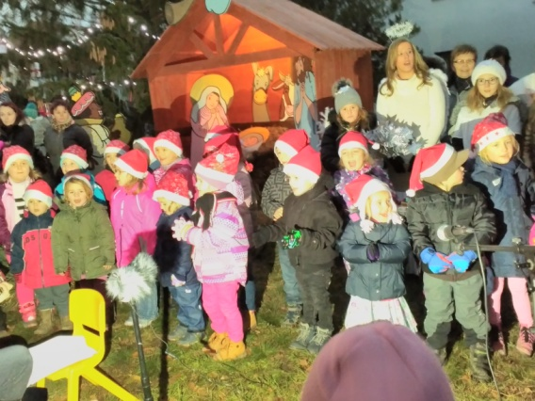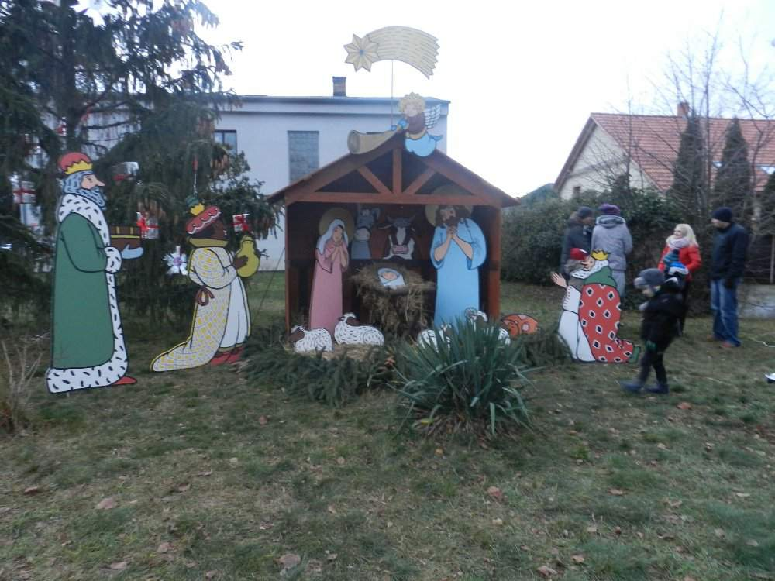
Janina Svobodová

ROZVRH HODIN SOKOLOVNA
 | 10.00 - 12.00 | 13.00 - 14.30 | 15.30 - 17.30 | 16.00 - 17.00 | 17.00 - 18.00 | 18.00 - 19.00 | 19.00 - 20.30
Pondělí
Úterý |  |  |  |  | Stolní tenis (p. Kurel) | Stolní tenis (p. Kurel) | Stolní tenis (p. Kurel)
Středa |  |  |  |  |  | Cvičení ženy (pí Doktorová) | Cvičení ženy (pí Kosíková)
Čtvrtek |  |  |  |  | Stolní tenis (p. Kurel) | Stolní tenis (p. Kurel) | Stolní tenis (p. Kurel)
Pátek
Sobota | HASIČI (muži)
Neděle | HASIČI (mladší žáci) (pí Čiháková) | HASIČI (starší žáci) (p. Měřička) | FLORBAL (sl. Hyblerová) |  |  | Cvičení ženy (pí Doktorová) | Cvičení ženy (pí Havlínová)

Sbor dobrovolných hasičů Klučov
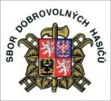
Hasičský sbor hned zkraje letošního roku završil 90 let svého trvání a v duchu tohoto jubilea se nesla i většina letošních akcí. Málokterý víkend v průběhu roku se odpočívalo. Veškerá technika je udržována v provozu-schopném stavu, údržba se týká i sokolského hřiště. Zásahová jednotka čítá 13 členů, pravidelně školených a vybavených potřebnými prostředky pro zásah. Sbor v průběhu roku uspořádal celou řadu akcí: v lednu florbalový turnaj, v březnu zimní lyžařský tábor a Hasičský ples, sběr elektroodpadu, v dubnu na okrese ojedinělou soutěž Klučovská ulice a pálení čarodějnic, dále Mikulášskou nadílku, zábavné akce pro nejmenší, či naopak setkání nejstarších členů.
Ve finiši je úprava prostranství se zámkovou dlažbou před klubovnou na hřišti. Mimo to se členové sboru zapojují do činností v obci nebo při přípravě hasičských akcí na úrovni okresu. Spolek v současnosti eviduje ke stovce členů všech věkových kategorií, včetně přípravky. Největší podíl činnosti opět představovaly soutěže. Klučovská družstva a jednotlivci se letos zúčastnili cca 60 soutěží a díky poctivé přípravě rozmnožili sbírku vybojovaných trofejí o 46 cenných kousků za medailová umístění.
Výborně si vedli v rámci celoroční Podlipanské ligy v požárním útoku. Kromě celé řady umístění na předních místech v jednotlivých kolech se klučovští objevili v popředí i v celkovém hodnocení ročníku. Mladší žáci skončili na čtvrtém, starší žáci a dorost na třetím místě, týmy žen a mužů dokonce zvedly nad hlavu pohár pro vítěze. Muži navíc přepsali historii vylepšením rekordu ligy. Podobně úspěšná byla naše družstva i v postupových soutěžích. První místa mladších i starších žáků a dorostenců a druhé místo mužů v Okresním kole, potvrdila dominanci našich závodníků. V Krajském kole pak starší žáci dobyli 8. místo a muži jen těsně nepostupové, ale přesto výborné 3. místo. Nejlepším způsobem přispěli k oslavě jubilea sboru dorostenci. Po prvenství v Okresním kole zazářili i v kole Krajském v Kutné Hoře a díky druhému místu si zajistili postup na Mistrovství republiky do Zlína. V této nejvyšší soutěži se tým vedený trenérem Zdeňkem Měřičkou, umístil na celkovém 11. místě. Sbor dobrovolných hasičů v Klučově svou činností v roce výročním opět potvrdil, že je výrazným a neopomenutelným článkem všech hasičských činností na okrese Kolín.
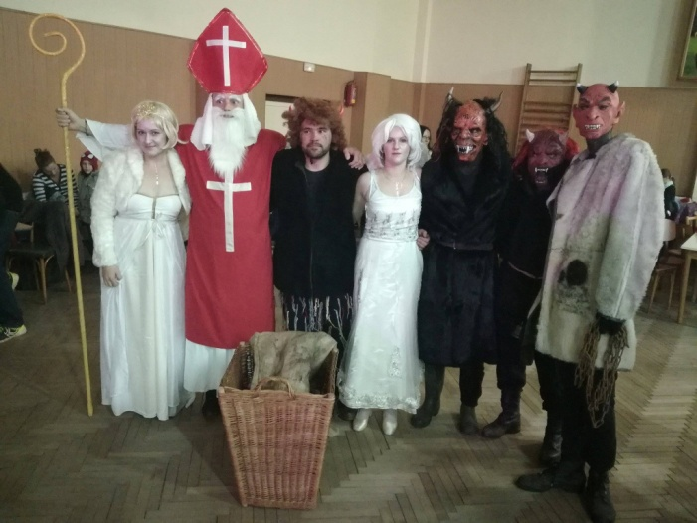
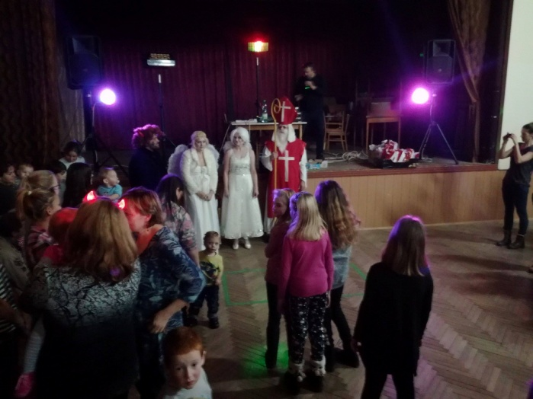
Mikulášská nadílka pořádaná SDH Klučov dne 2. 12. 2017 Jan Hybler

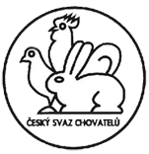
CHOVATELÉ
Oslavili jsme 92. narozeniny našeho zakládajícího člena p. Jiřího Chlumského. Postupně se začal zvyšovat počet nových členů, nyní je nás 9. Chováme holuby, exotické ptactvo, králíky a drůbež. Náš spolek nejvíce reprezentuje p. Zdeněk Cinegr, který obesílá výstavy. Pracuje i v několika speciálních klubech s cílem zachránit česká plemena hus a krůt. U příležitosti zahájení celostátní výstavy drobného zvířectva CHOVATEL v Lysé nad Labem, dne 17. 11. 2017, byla za přítomnosti nejvyšších svazových představitelů předána našemu členovi Jiřímu Chlumskému Pamětní medaile za celoživotní chovatelské zásluhy. Blahopřejeme. Závěrem děkujeme obecnímu úřadu za jeho výbornou spolupráci a především jejímu starostovi Jiřímu Maršálkovi, kterému náš spolek není lhostejný. Ing. Zdeněk Cinegr

Jménem Zastupitelstva obce, zaměstnanců Obecního úřadu i jménem svým Vám všem přejeme příjemné prožití svátků vánočních a do nového roku hodně zdraví, štěstí a rodinné pohody. Těšíme se na další spolupráci v roce 2018.

Monika Dlouhá Jiří Maršálek místostarostka obce starosta obce

